❤️БРОНИРОВАНИЕ 2023 г.
💥 р-н Лазаревское, Сочи, 50 м от моря

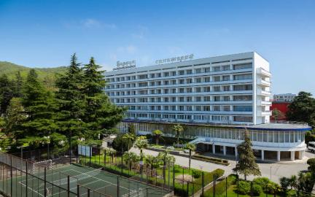
🔥Санаторий "Бирюза" Профсоюзная скидка 7%

💃Программа "Лайт"
🔆2-х местный стандарт (широкая кровать)
с 01 мая по 30 мая 2023 – 7/10/14 ночей
💥 31 500 руб/на 1 человека
*Цена действует на заезды с 01.05.2023 по 31.05.2023гг
* В стоимость входит: проживание, питание, досуговые мероприятия, бассейн.
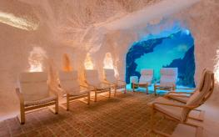
*Цены указаны со скидкой
*Даты возможно менять, сокращать дни заезда
*Цены указаны на 1 человека.

🌞Направлена на улучшение качества жизни и самочувствия организма. В результате - восстановление уровня витамина «Д», повышение работоспособности. Ожидаемый эффект:

🌸Улучшение общего физического и психического состояния.
🌸Существенное улучшение качества жизни и повышение работоспособности.
🌸Восстановление уровня витамина «Д» в организме.

♥️ Хорошего отдыха
ЗАБРОНИРОВАТЬ 👉http://ksz-88.ru/reservation/
🤝 Обращаться по тел: 8-912-317-27-68

